**江苏省仪征中学2022-2023学年度第一学期高三物理学科导学案**

**电路的基本概念和规律（一）**

研制人：韦娟  审核人：许强龙

班级 姓名 学号 授课日期：2022.9.10

**【课程标准】**

观察并能识别常见的电路元器件，了解它们在电路中的作用。

通过实验，探究并了解金属导体的电阻与材料、长度和横截面积的定量关系。会测量金属丝的电阻率。

**【自主导学】**

1. 电流的概念
2. 欧姆定律以及电阻定律的理解和应用

**【重点导思】**

考点一　　对电流的理解和计算

例1.图所示，在1价离子的电解质溶液内插有两根碳棒*A*和*B*作为电极，将它们接在直流电源上，于是溶液里就有电流通过．若在*t*秒内，通过溶液内截面*S*的正离子数为*n*1，通过的负离子数为*n*2，设元电荷为*e*，则以下说法中正确的是(　　 )

A．正离子定向移动形成的电流方向从*A*→*B*，负离子定向移动形成的电流方向从*B*→*A*

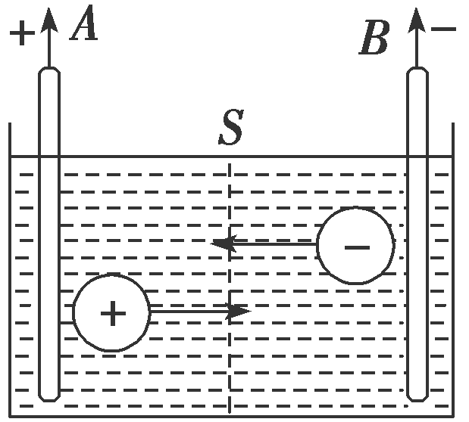B．溶液内由于正、负离子移动方向相反，溶液中的电流抵消，电流等于零

C．溶液内的电流方向从*A*→*B*，电流*I*＝

D．溶液内的电流方向从*A*→*B*，电流*I*＝

考点二　欧姆定律及电阻定律

|  |  |  |
| --- | --- | --- |
| 公式 | 决定式 | 定义式 |
| R＝ρ | R＝ |
| 区别 | 电阻的决定式 | 电阻的定义式 |
| 说明了导体的电阻由哪些因素决定，R由ρ、l、S共同决定 | 提供了一种测电阻的方法——伏安法，R与U、I均无关 |
| 只适用于粗细均匀的金属导体和浓度均匀的电解质溶液 | 适用于任何纯电阻导体 |

例2.一根细橡胶管中灌满盐水，两端用短粗铜丝塞住管口，管中盐水柱长为40 cm时测得电阻为R.若溶液的电阻随长度、横截面积的变化规律与金属导体相同，现将管中盐水柱均匀拉长至50 cm(盐水体积不变，仍充满橡胶管)，则盐水柱电阻变为(　　 )

A.R　　　　　 　　B．R C.R D．R

例3.两根材料相同的均匀导线x和y，其中，x长为l，y长为2l，串联在电路中时沿长度方向的电势φ随位置的变化规律如图所示，那么，x和y两导线的电阻和横截面积之比分别为(　　 )

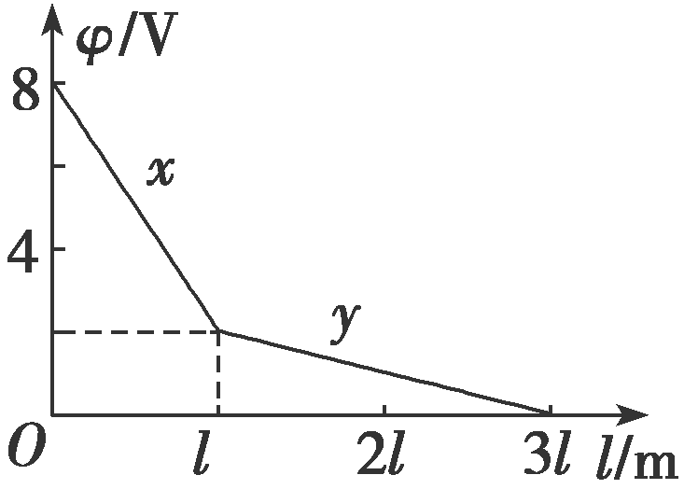

A．3∶1　1∶6 B．2∶3　1∶6

C．3∶2　1∶5 D．3∶1　5∶1

**【随堂导练】**

练1.(等效电流的计算)安培提出了著名的分子电流假说，根据这一假说，电子绕核运动可等效为一环形电流．设电荷量为*e*的电子以速率*v*绕原子核沿顺时针方向做半径为*r*的匀速圆周运动，关于该环形电流的计算，如何进行？

练2.一根细橡胶管中灌满盐水，两端用短粗铜丝塞住管口，管中盐水柱长为40 cm时测得电阻为*R*.若溶液的电阻随长度、横截面积的变化规律与金属导体相同，现将管中盐水柱均匀拉长至50 cm(盐水体积不变，仍充满橡胶管)，则盐水柱电阻变为(　　 )

**【导学感悟】**本节课你学到了什么？

**_________________________________________________________________________________________**

**【导思总结】**

某一导体的形状改变后，讨论其电阻变化应抓住以下三点：

(1)导体的电阻率不变．

(2)导体的体积不变，由V＝lS可知l与S成反比．

(3)在ρ、l、S都确定之后，应用电阻定律R＝ρ求解

**【导练巩固】见附页**